**网信办后台管理系统开发文档**

修改情况记录：

|  |  |  |
| --- | --- | --- |
| 版本号 | 修改人 | 日期 |
| 1.0.0 | 丁帅帅 | 2018-08-01 |
|  |  |  |
|  |  |  |

# 1引言

## 编写目的

该文档主要是说明网信办后台管理系统开发的目的和功能

## 背景

1. 开发的软件系统的名称：网信办后台管理系统
2. 任务提出者：曹颖
3. 干系人：金联冰
4. 开发者：丁帅帅
5. 用户：证券之星CMS用户
6. 运行软件的单位：证券之星
7. 系统线网地址：<http://cmsinput.ss.com/wxb>

# 2.程序系统的结构

## 2.1网信办后台管理系统用户登录流程图（图2.1）

是否已登录cms

否

登录网信办

是

点击“网信办通知”模块

进入网信办后台管理系统

登录成功

否

是

**图2.1**

## 2.2程序系统结构概览（图2.2）

**图2.2**

## 2.3用户角色及权限说明

身份为系统管理员的用户可以查看和操作系统里的所有模块；

角色类型为“总编”或“责编”的用户有权进行添加、编辑、删除通知，编辑系统响应状态，

上下班打卡的操作，但是没有权限查看“记录查询”模块里的两个模块，即“登录记录”和“值班记录”，只有身份是系统管理员的用户才有权查看和操作“记录查询”模块里的两个模块；

其他角色类型不是“总编”也不是“责编”且身份也不是系统管理员的用户，只能对系统的部分模块有查看、搜索的权限（通知的搜索、值班人员的查看等），无权进行增删改的操作；

图2.3-1是不同用户角色/身份对不同模块的权限描述

|  |  |  |  |  |
| --- | --- | --- | --- | --- |
| 角色/身份  模块 | 系统管理员 | 角色：总编 | 角色：责编 | 其他用户/角色 |
| 通知查询 | 全部权限都有 | 全部权限都有 | 全部权限都有 | 有查看、查询的权限 |
| 记录查询—  值班记录 | 全部权限都有 | 无权限 | 无权限 | 无权限 |
| 记录查询—  登录记录 | 全部权限都有 | 无权限 | 无权限 | 无权限 |
| 响应状态 | 全部权限都有 | 全部权限都有 | 全部权限都有 | 有查看权限 |
| 上/下班打卡 | 全部权限都有 | 全部权限都有 | 全部权限都有 | 无权限 |
| 值班人员 | 全部权限都有 | 全部权限都有 | 全部权限都有 | 有查看权限 |

**图2.3-1**

## 2.4程序系统涉及表结构（图2.4）



**图2.4**

# 3系统模块详情及功能说明

## 3.1系统模块详情和功能

### 3.1.1登录/退出

程序描述：登录/退出模块（图3.1.1-1、3.1.1-2），用于用户登录和退出系统；

功能：该系统可以从登录界面登录也可以通过登录cms系统（3.1.1-3）然后进入，目前该系统的登录入口在cms系统中，用户登录cms系统后，接点击进入左侧“网信办通知”则可以进入系统

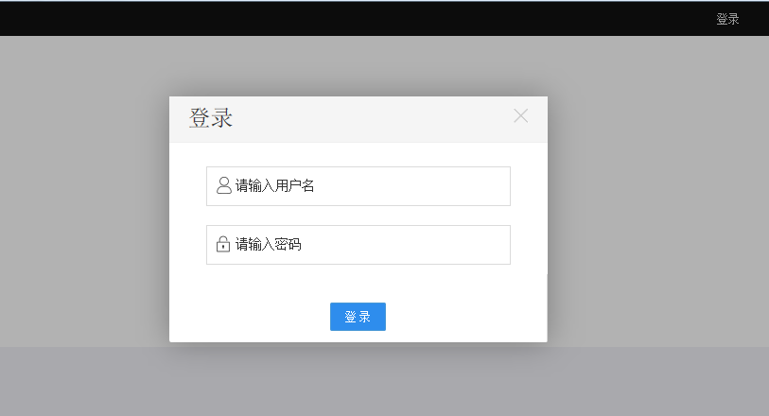

**3.1.1-1**

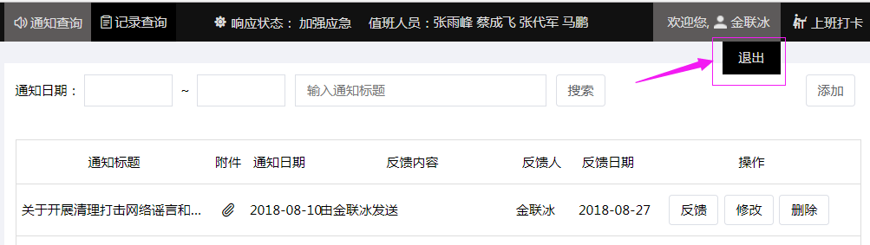

**3.1.1-2**

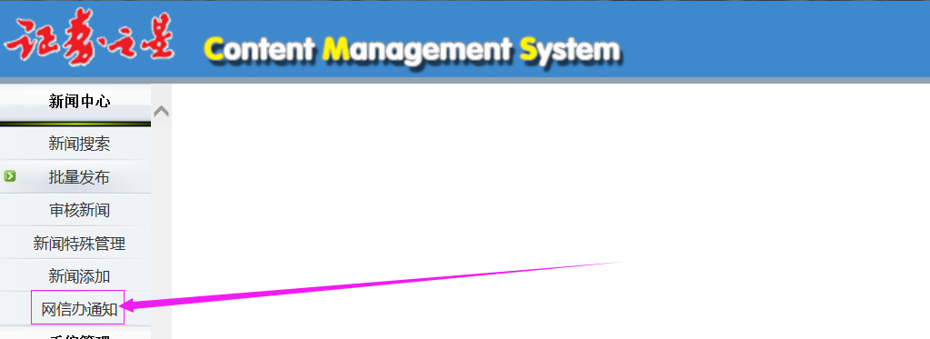

**3.1.1-3**

### 3.1.2通知查询/添加/修改/删除/添加反馈

程序描述：系统登录后的界面即“通知查询”模块界面（图3.1.2-1），该模块用于通知的添加（图3.1.2-2、3.1.2-3）、修改（3.1.2-5）、删除（3.1.2-5）和搜索（图3.1.2-4）以及通知反馈信息的添加（图3.1.2-6）、修改（3.1.2-6）；

功能：“通知查询”界面可以通过“通知日期”和“通知标题”进行查询，查询结果会分页显示；“通知查询”界面，点击“添加”可以进行通知的添加操作，通知里可以添加附件，目前最多可以添加5个附件；添加通知时可以“选择人员”，即通知要发给哪些人员或者角色，当通知保存后，被指定接收通知的人员（即 “指定人员”）会在登录cms系统后收到相应的通知提醒（图3.1.2-7）；可以在“通知查询”界面对指定的通知添加反馈，也可以对通知进行修改和删除操作；通知的添加、删除、修改、添加反馈的操作要求用户的角色是“责编”、“总编”或者身份是管理员才有权限进行操作；

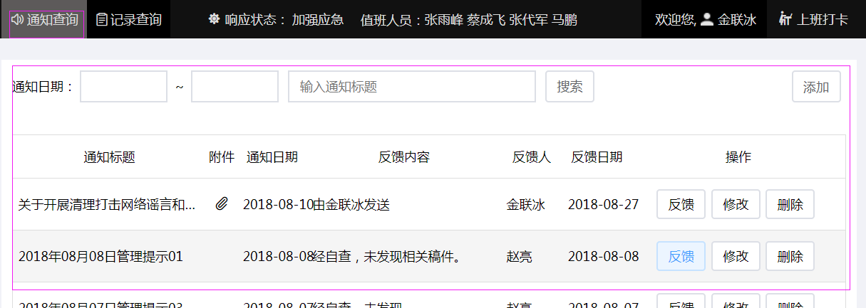

**图3.1.2-1**

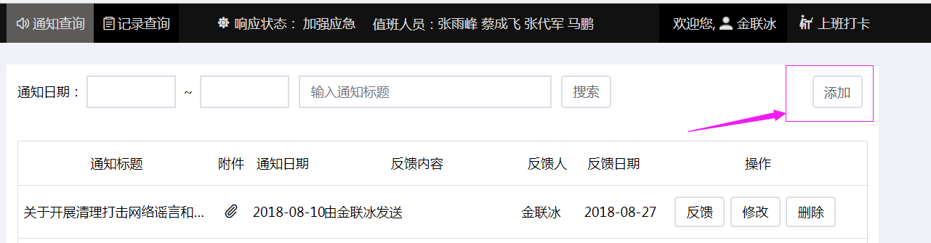

**图3.1.2-2**

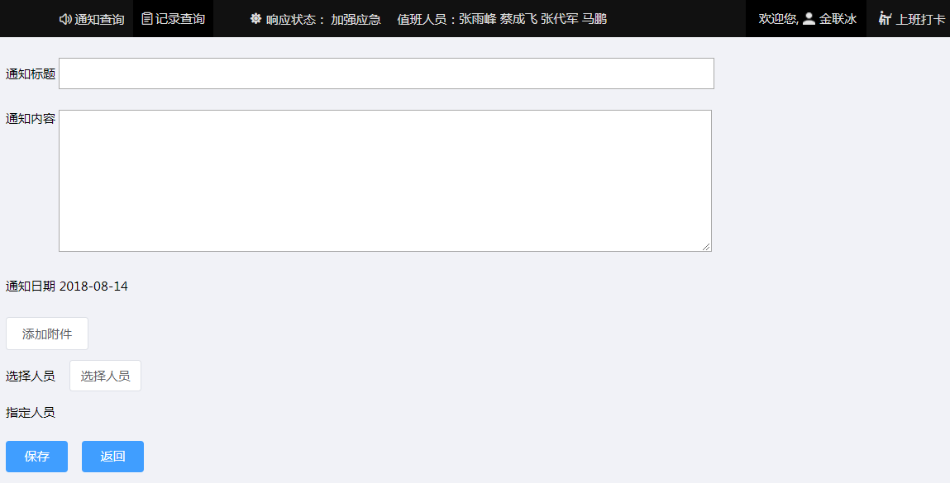

**图3.1.2-3**

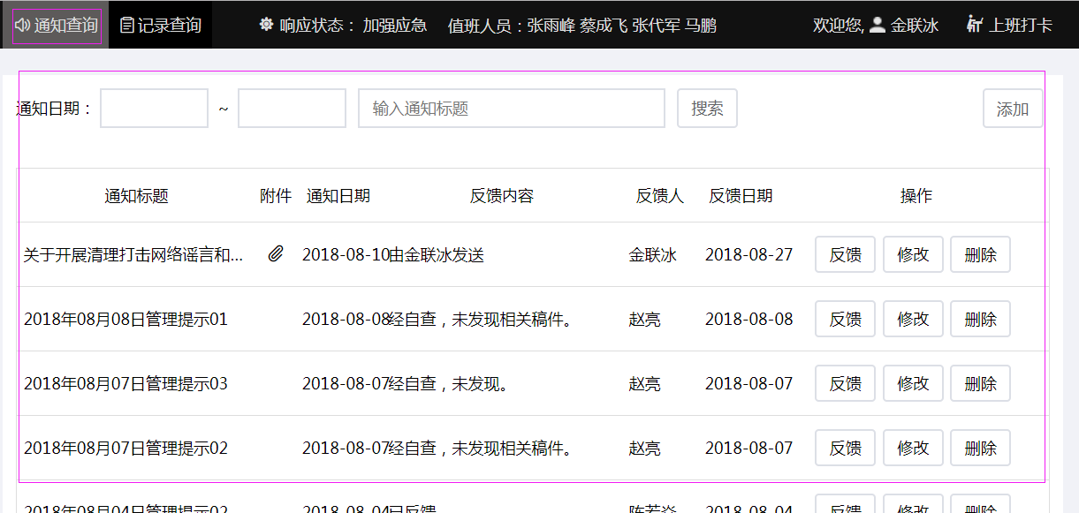

**图3.1.2-4**

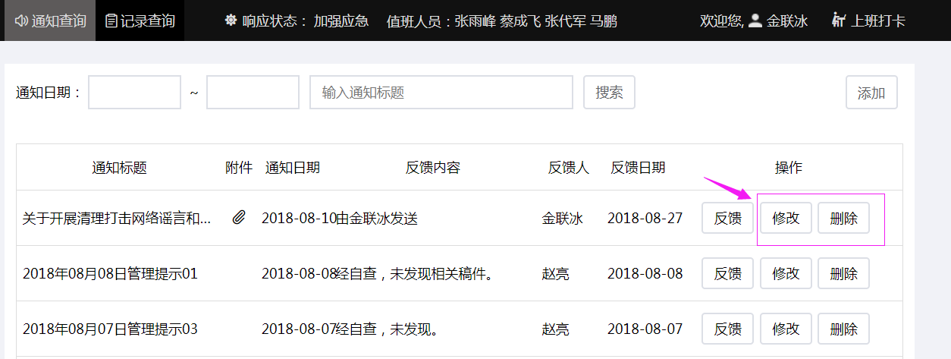

**图3.1.2-5**

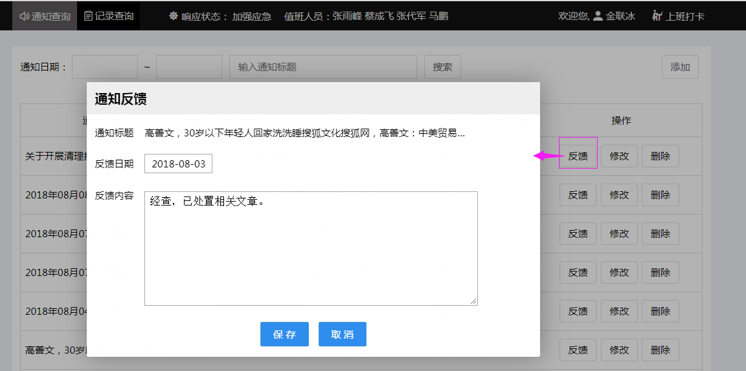

**图3.1.2-6**

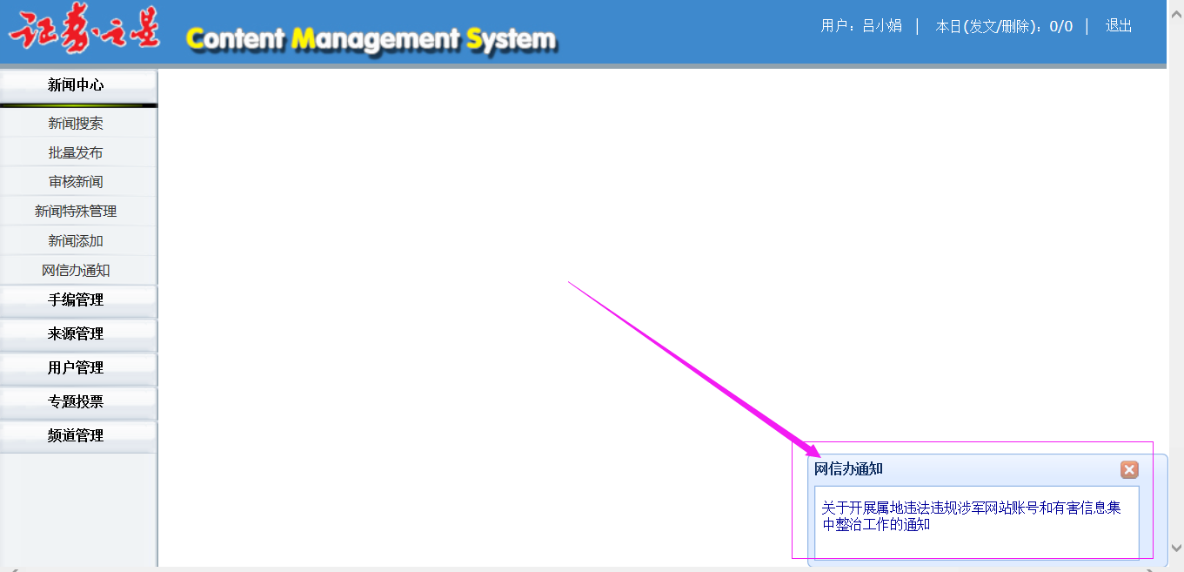

**图3.1.2-7**

### 3.1.3记录查询——值班记录

程序描述：值班记录模块用于搜索和展示用户的值班记录；

功能：“记录查询—值班记录”模块（图3.1.3-1），该模块用于搜索和展示值班人员的值班记录，用户登录系统后，点击 “上班打卡”旁边的小图标后，表明用户已经打卡了，这是在 “值班记录”模块里就可以通过值班时间和用户名进行查询，查找到相应用户的值班记录；

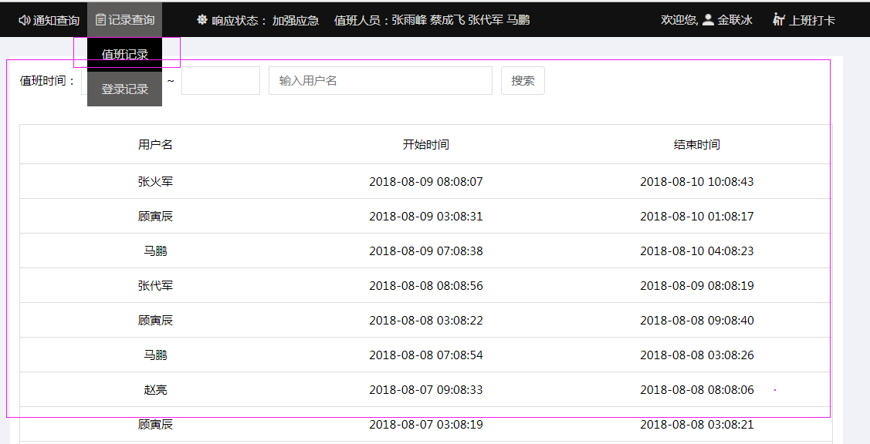

**3.1.3-1**

### 3.1.4记录查询——登录记录

程序描述：“记录查询—登录记录”模块（图3.1.4-1），该模块用于搜索和展示登录用户的登录记录；

功能：用户登录该系统后都会产生一条登录记录，在“登录记录”模块里就可以通过登录时间和用户名进行查询，查找到相应用户的登录记录；

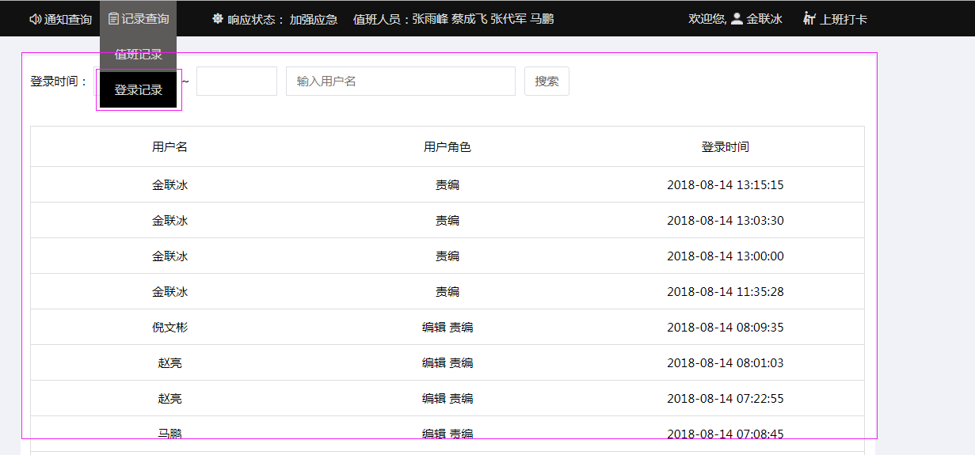

**3.1.4-1**

### 3.1.5响应状态

程序描述：“响应状态”模块（图3.1.5-1），该模块用于设置系统当前的响应状态；

工能：改模块用于设置系统当前的响应状态；

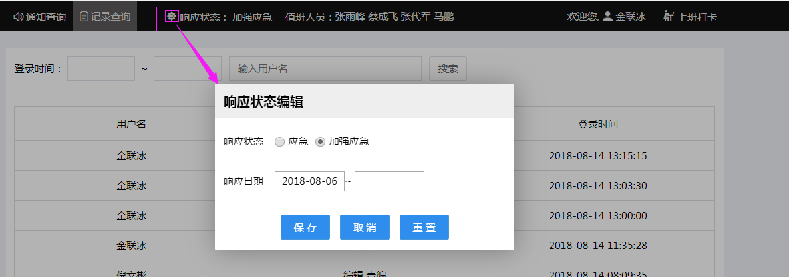

**3.1.5-1**

### 3.1.6上班/下班打卡、值班人员

程序描述：“上班/下班打卡”和“值班人员”模块，该模块用于用户登录系统后上班打卡和下班打卡以及显示“值班人员”信息；

功能：用户登录系统后，点击“上班打卡”旁边的小图标（图3.1.6-1），表明用户已经打卡了，此时，用户名称会显示在“值班人员”右侧（图3.1.6-2），“上班打卡”会切换成 “下班打卡”，小图标也会切换成下班打卡的图标（图3.1.6-3），当用户下班时，点击下班打卡的小图标，下班打卡的小图标和右侧“下班打卡”会切换成上班打卡的相应显示，用户的名也会从“值班人员”右侧消失；

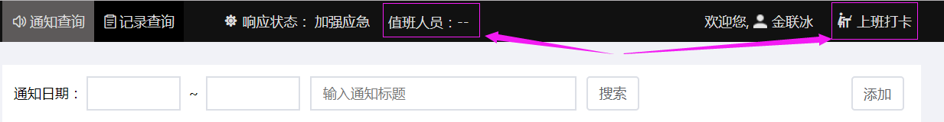

**3.1.6-1**

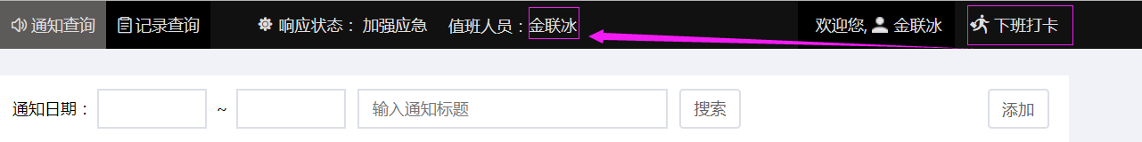

**3.1.6-2**

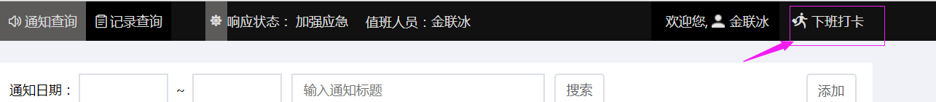

**3.1.6-3**

# 4系统错误日志

## 4.1系统错误日志详情

程序描述：“系统错误日志”是在系统各个模块的控制器中发生报错时，把错误信息写入文件中供开发人员或管理人员查看错误原因和排查错误的文件；

功能：“系统错误日志”的配置项在项目下的web.config文件中（图4.1-1），添加在appSettings节点下，节点为：

<add key="LogInfo" value="D:\log\wxb\"/>

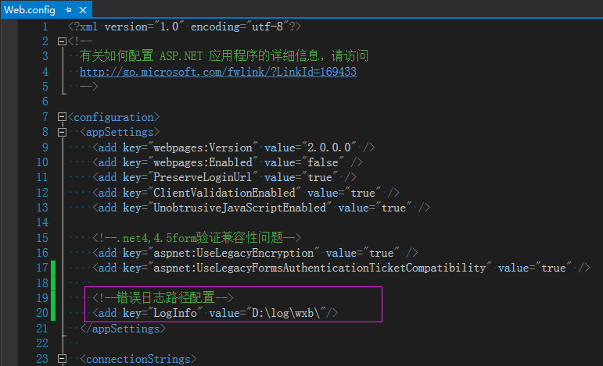

**图4.1-1**

其中key=”LogInfo”是固定必填的，value的值（存放日志文件的路径）也是必填的但不是固定，可以根据你的需求配置，可以配置成服务器上存在的任意一个磁盘号（即驱动器号，如“E”盘）和文件夹名称，如果文件夹不存在则会创建一个新的，所以磁盘号和目录是必须要填写的；如果系统某个模块的控制器中发生报错，那么错误信息将写日志文件中，开发人员或者管理人员就可以在配置的日志路径中查看日志（图4.1-2）进而可以排查发生错误的具体原因；

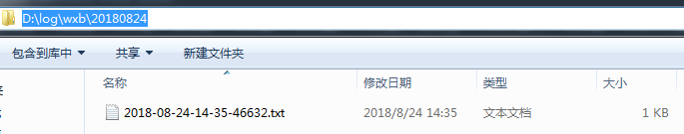

**图4.1-2**